TRƯỜNG THPT NGUYỄN TRUNG THIÊN  MÃ ĐỀ: 008 | KÌ THI THỬ TỐT NGHIỆP TRUNG HỌC PHỔ THÔNG NĂM 2022  Bài thi: KHOA HỌC XÃ HỘI; Môn thi: ĐỊA LÍ  Thời gian làm bài: 50 phút.
Họ, tên thí sinh....................................................... Số báo danh.......................................

Câu 41. Căn cứ vào Atlat Địa lí Việt Nam trang 28, cho biết khu kinh tế ven biển Chu Lai thuộc tỉnh nào sau đây?
A. Bình Định. B. Quảng Ngãi. C. Khánh Hòa. D. Quảng Nam.
Câu 42. Căn cứ vào Atlat Địa lí Việt Nam trang 22, cho biết trung tâm công nghiệp chế biến lương thực, thực phẩm nào sau đây có quy mô lớn nhất?
A. Hạ Long. B. Hải Phòng. C. Yên Bái. D. Thanh Hóa.
Câu 43. Căn cứ vào Atlat Địa lí Việt Nam trang 9, hãy cho biết biểu đồ khí hậu nào sau đây có nhiệt độ trung bình các tháng luôn dưới 20°C?
A. Biểu đồ khí hậu Lạng Sơn. B. Biểu đồ khí hậu Hà Nội.
C. Biểu đồ khí hậu Sa Pa. D. Biểu đồ khí hậu Điện Biên Phủ.
Câu 44. Căn cứ vào Atlat Địa lí Việt Nam trang 17, cho biết khu kinh tế ven biển Dung Quất thuộc tỉnh nào sau đây?
A. Quảng Nam. B. Quảng Ngãi. C. Phú Yên. D. Bình Định.
Câu 45. Biện pháp bảo vệ đất nông nghiệp ở đồng bằng nước ta là
A. áp dụng biện pháp nông - lâm kết hợp.
B. canh tác hợp lí, chống ô nhiễm đất đai.
C. tổ chức định canh định cư cho người dân.
D. thực hiện kĩ thuật canh tác trên đất dốc.
Câu 46. Trung tâm công nghiệp ở nước ta có đặc điểm nào sau đây?
A. Có một xí nghiệp công nghiệp. B. Công nghiệp kém phát triển.
C. Gắn liền với đô thị vừa và lớn. D. Phân bố chủ yếu ở vùng núi.
Câu 47. Thiên tai nào ở nước ta luôn phải kết hợp chống lụt, úng ở đồng bằng và chống lũ quét, xói mòn ở miền núi?
A. Lốc xoáy. B. Bão. C. Hạn hán. D. Sương muối.
Câu 48. Căn cứ vào Atlat Địa lí Việt Nam trang 19, cho biết tỉnh nào sau đây có số lượng gia cầm trên 9 triệu con?
A. Hà Tĩnh. B. Quảng Bình . C. Quảng Trị. D. Nghệ An.
Câu 49. Căn cứ vào Atlat Địa lí Việt Nam trang 29, cho biết kênh đào nào sau đây ở Đồng bằng sông Cửu Long chạy dọc biên giới Việt Nam – Campuchia?
A. Phụng Hiệp. B. Kỳ Hương. C. Vĩnh Tế. D. Rạch Sỏi.
Câu 50. Căn cứ vào Atlat Địa lý Việt Nam trang 15, cho biết tỉnh nào sau đây có mật độ dân số thấp nhất?
A. Bắc Ninh. B. Nam Định. C. Vĩnh Phúc. D. Hòa Bình.
Câu 51. Căn cứ vào Atlat Địa lí Việt Nam trang 25, cho biết địa điểm nào sau đây là khu dự trữ sinh quyển thế giới?
A. Xuân Thủy. B. Thiên Cầm. C. Sa Pa. D. Cù Lao Chàm.
Câu 52. Căn cứ vào Atlat Địa lí Việt Nam trang 4 - 5, cho biết tỉnh nào sau đây giáp biển?
A. Quảng Nam. B. Kon Tum. C. Đồng Tháp. D. Lâm Đồng.
Câu 53. Căn cứ vào Atlat Địa lí Việt Nam trang 26, cho biết trung tâm công nghiệp nào sau đây thuộc Trung du và miền núi Bắc Bộ?
A. Hải Dương. B. Phúc Yên. C. Hạ Long. D. Bắc Ninh.
Câu 54. Căn cứ vào Atlat Địa lí Việt Nam trang 10, cho biết sông nào sau đây thuộc lưu vực hệ thống sông Mê Công(Cửu Long)?
A. Sông Bé. B. Sông Đak Krông. C. Sông Đồng Nai. D. Sông Cái.
Câu 55. Căn cứ vào Atlat Địa lí Việt Nam trang 27, cho biết khu kinh tế ven biển Chân Mây – Lăng Cô thuộc tỉnh nào sau đây?
A. Thừa Thiên Huế. B. Nghệ An. C. Hà Tĩnh. D. Quảng Bình.
Câu 56. Căn cứ vào Atlat Địa lí Việt Nam trang 21, cho biết các trung tâm công nghiệp nào sau đây có quy mô trên 120 nghìn tỉ đồng?
A. Hải Phòng, Bà Rịa- Vũng Tàu. B. Hà Nội, Hải Phòng.
C. Hà Nội, TP. Hồ Chí Minh. D. TP. Hồ Chí Minh, Thủ Dầu Một.
Câu 57. Tiềm năng thủy điện nước ta tập trung nhiều nhất ở vùng
A. Đồng bằng sông Cửu Long. B. Trung du và miền núi Bắc Bộ.
C. Đồng bằng sông Hồng. D. Duyên hải miền Trung.
Câu 58. Căn cứ vào Atlat Địa lí Việt Nam trang 23, cho biết quốc lộ nào sau đây nối cửa khẩu quốc tế Hữu Nghị với Hà Nội?
A. Quốc lộ 1. B. Quốc lộ 18. C. Quốc lộ 2. D. Quốc lộ 5.
Câu 59. Căn cứ vào Atlat Địa lí Việt Nam trang 13, cho biết ranh giới tự nhiên giữa vùng núi Đông Bắc và Tây Bắc là?
A. Sông Mã. B. Sông Cả. C. Sông Hồng. D. Sông Đà.
Câu 60. Công nghiệp năng lượng nước ta bao gồm các phân ngành:
A. Khai thác than, kim loại phóng xạ và ngành điện lực.
B. Khai thác nguyên, nhiên liệu và sản xuất điện.
C. Khai thác nhiệt điện, thủy điện và năng lượng mới.
D. Khai thác than, dầu khí, thủy điện và nhiệt điện.
Câu 61. Phát biểu nào sau đây đúng với đô thị hóa ở nước ta hiện nay?
A. Phân bố đô thị đều theo vùng. B. Cơ sở hạ tầng đô thị hiện đại.
C. Đô thị hóa diễn ra rất nhanh. D. Tỉ lệ dân thành thị tăng lên.
Câu 62. Sự chuyển dịch cơ cấu kinh tế theo lãnh thổ ở nước ta có biểu hiện nào sau đây?
A. Nhà nước quản lí các ngành kinh tế then chốt. B. Xuất hiện nhiều khu công nghiệp quy mô lớn.
C. Ngành nông - lâm - ngư nghiệp giảm tỉ trọng. D. Ngành công nghiệp và xây dựng tăng tỉ trọng.
Câu 63. Vai trò kinh tế chủ yếu của rừng sản xuất ở nước ta là
A. thúc đẩy chuyển dịch cơ cấu kinh tế. B. cung cấp gỗ, củi, nguyên liệu giấy.
C. tạo nguồn hàng xuất khẩu chủ lực D. đóng góp tỉ trọng rất lớn trong GDP.
Câu 64. Phát biểu nào sau đây đúng với ngành trồng cây công nghiệp lâu năm ở nước ta hiện nay?
A. Phát triển mạnh ở hai vùng đồng bằng châu thổ lớn nhất cả nước.
B. Phù sa cổ là loại đất quan trọng nhất trong cơ cấu các loại đất trồng.
C. Tất cả sản phẩm chưa đáp ứng được yêu cầu của thị trường thế giới.
D. Chiếm chủ yếu trong cơ cấu diện tích gieo trồng cây công nghiệp.
Câu 65. Cho biểu đồ:
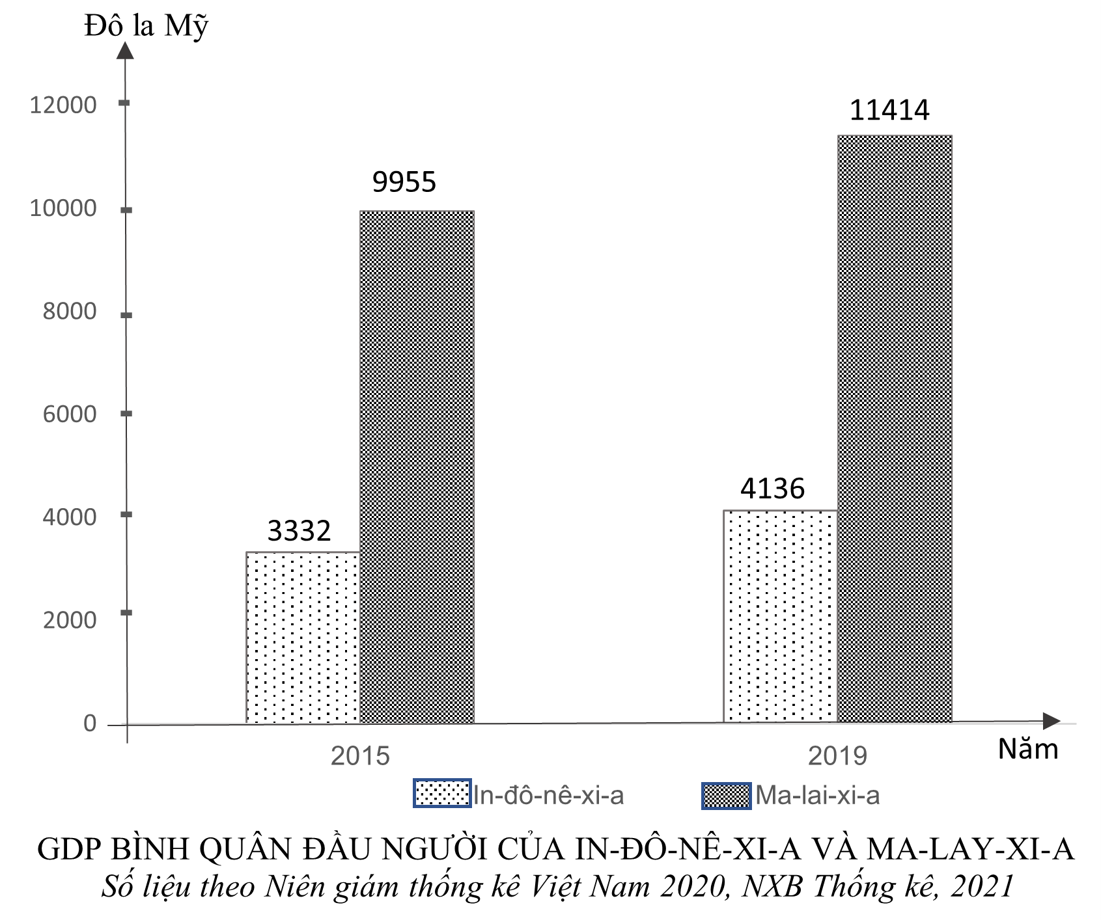
Theo biểu đồ, nhận xét nào sau đây đúng khi so sánh sự thay đổi GDP bình quân đầu người năm 2019 với năm 2015 của In-đô-nê-xi-a và Ma-lay-xi-a?
A. In-đô-nê-xi-a tăng nhiều hơn Ma-lai-xi-a.
B. Ma-lai-xi-a tăng gấp hai lần In-đô-nê-xi-a.
C. Ma-lai-xi-a tăng nhiều hơn In-đô-nê-xi-a.
D. In-đô-nê-xi-a tăng chậm hơn Ma-lai-xi-a.
Câu 66. Phát biểu nào sau đây đúng về dân cư nước ta hiện nay?
A. Tập trung chủ yếu ở miền núi. B. Dân nông thôn ít hơn dân đô thị.
C. Phân bố rất hợp lí giữa các vùng. D. Phân bố thưa thớt ở các vùng núi.
Câu 67. Nước ta nằm trong khu vực chịu ảnh hưởng của gió mùa châu Á nên:
A. sinh vật nhiệt đới chiếm ưu thế. B. giàu tài nguyên khoáng sản.
C. nhiệt độ trung bình năm cao. D. khí hậu có hai mùa rõ rệt.
Câu 68. Giao thông vận tải đường sông của nước ta hiện nay
A. phát triển mạnh ở vùng núi.
B. đã khai thác triệt để các tiềm năng.
C. các cảng nằm dọc bờ biển.
D. trang thiết bị ở các cảng còn nghèo.
Câu 69. Du lịch biển nước ta hiện nay ngày càng phát triển chủ yếu là nhờ
A. cơ sở vật chất kỹ thuật tốt hơn, nhu cầu du lịch ngày càng tăng.
B. khí hậu nhiệt đới, số giờ nắng cao, có đảo, quần đảo, bãi tắm đẹp.
C. dân số đông, lao động trong ngành du lịch dồi dào, đã qua đào tạo.
D. có nhiều bãi tắm rộng, phong cảnh đẹp, giao thông thuận lợi.
Câu 70. Cho bảng số liệu:
XUẤT KHẨU, NHẬP KHẨU HÀNG HÓA VÀ DỊCH VỤ CỦA THÁI LAN
(Đơn vị: Tỷ đô la Mỹ)
Năm | 2015 | 2017 | 2018 | 2020
Xuất khẩu | 271,4 | 304,3 | 328,6 | 324,9
Nhập khẩu | 229,6 | 247,4 | 283,8 | 275,2
(Nguồn: Niên giám thống kê Việt Nam 2020, NXB Thống kê, 2021)
Theo bảng số liệu, cho biết năm nào sau đây Thái Lan xuất siêu cao nhất?
A. 2018. B. 2020. C. 2015. D. 2017.
Câu 71. Nguyên nhân chủ yếu nào sau đây làm cho sông ngòi nước ta có hàm lượng phù sa lớn?
A. Chế độ nước thay đổi theo mùa. B. Tổng lượng dòng chảy lớn.
C. Xâm thực mạnh ở miền núi. D. Mạng lưới sông ngòi dày đặc.
Câu 72. Tây Nguyên và Duyên hải Nam Trung Bộ có sự khác nhau về phân mùa khí hậu chủ yếu do
A. gió mùa và hướng của dãy Bạch Mã. B. Tín phong bán cầu Bắc và dãy Bạch Mã.
C. các loại gió và dãy Trường Sơn Nam D. gió mùa với độ cao của dãy Trường Sơn.
Câu 73. Cho biểu đồ về lao động phân theo thành phần kinh tế nước ta, năm 2009 và 2019:
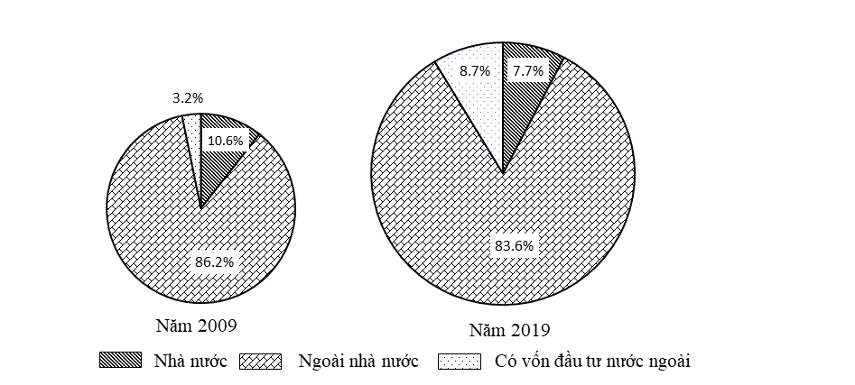
(Số liệu theo: Niên giám thống kê Việt Nam 2019, NXB Thống kê, 2020)
Biểu đồ thể hiện nội dung nào sau đây?
A. Tốc độ tăng trưởng lao động phân theo thành phần kinh tế nước ta năm 2009 và 2019.
B. Tỉ trọng lao động phân theo thành phần kinh tế nước ta năm 2009 và 2019.
C. Quy mô và cơ cấu lao động phân theo thành phần kinh tế nước ta năm 2009 và 2019.
D. Chuyển dịch cơ cấu lao động phân theo thành phần kinh tế nước ta năm 2009 và 2019.
Câu 74. Việc phân bố dân cư và nguồn lao động giữa các vùng trên cả nước là rất cần thiết do nguyên nhân chủ yếu nào sau đây?
A. Dân cư nước ta tập trung chủ yếu ở các vùng đồng bằng.
B. Tỷ lệ thiếu việc làm và thất nghiệp của nước ta còn cao.
C. Sự phân bố dân cư của nước ta không đều và chưa hợp lý.
D. Nguồn lao động nước ta còn thiếu tác phong công nghiệp.
Câu 75. Ngành nội thương của nước ta phát triển nhanh chủ yếu là do
A. tác động của công cuộc Đổi Mới. B. hàng hóa ngày càng phong phú hơn.
C. mức sống người dân ngày càng cao. D. mạng lưới vận tải được mở rộng.
Câu 76. Nhân tố tác động chủ yếu đến sự đa dạng của các loại hình du lịch ở nước ta hiện nay là
A. cơ sở hạ tầng và thu hút nguồn vốn đầu tư. B. nhu cầu của du khách và điều kiện phục vụ.
C. tài nguyên du lịch và yêu cầu của khách du lịch. D. nguồn lao động và cơ sở vật chất kĩ thuật.
Câu 77. Mùa mưa ở dải đồng bằng ven biển Bắc trung Bộ chịu tác động chủ yếu của
A. dải hội tụ và áp thấp nhiệt đới, bão, gió Tây Nam từ Bắc Ấn Độ Dương đến.
B. áp thấp nhiệt đới và bão, gió mùa Tây Nam, gió Tây và gió mùa Đông Bắc.
C. gió Tây Nam từ Bắc Ấn Độ Dương đến, gió đông bắc, bão, áp thấp nhiệt đới.
D. gió mùa Tây Nam, gió mùa Đông Bắc, bão, dải hội tụ và áp thấp nhiệt đới.
Câu 78. Nguyên nhân chủ yếu làm xuất hiện dạng địa hình bồi tụ ở dải đồng bằng ven biển Trung Bộ là
A. dòng chảy ven bờ, sóng biển, thủy triều và núi lan ra sát biển.
B. các dãy núi, đồng bằng ven biển, thủy triều và sạt lở bờ biển.
C. sạt lở bờ biển, núi lan ra sát biển, hoạt động của bão, cát bay.
D. mạng lưới sông ngòi, hoạt động kiến tạo, sóng và thủy triều.
Câu 79. Địa hình ven biển nước ta đa dạng chủ yếu do tác động kết hợp của
A. các vùng núi giáp biển và vận động nâng lên, hạ xuống.
B. sóng biển, thủy triều, sông ngòi và hoạt động kiến tạo.
C. sóng biển, thủy triều, độ mặn của biển và thềm lục địa.
D. thủy triều, độ mặn nước biển và các dãy núi ra sát biển.
Câu 80. Cho bảng số liệu:
SẢN LƯỢNG THỦY SẢN NUÔI TRỒNG VÀ DIỆN TÍCH NUÔI TRỒNG THỦY SẢN
MỘT SỐ VÙNG NƯỚC TA NĂM 2020
Vùng | Sản lượng thủy sản nuôi trồng  (nghìn tấn) | Diện tích nuôi trồng thủy sản  (nghìn ha)
Đồng bằng sông Hồng | 811,0 | 140,6
Trung du và miền núi Bắc Bộ | 150,9 | 49,0
Đông Nam Bộ | 143,2 | 25,3
Đồng bằng sông Cửu Long | 3214,9 | 805,8
(Nguồn: Niên giám thống kê Việt Nam 2020, NXB Thống kê, 2021)
Theo bảng số liệu, để thể hiện sản lượng thủy sản nuôi trồng và diện tích nuôi trồng thủy sản một số vùng nước ta năm 2020, dạng biểu đồ nào là thích hợp nhất?
A. Cột. B. Kết hợp. C. Đường. D. Tròn.

------ HẾT ------
Thí sinh được sử dụng Atlat Địa lí Việt Nam do NXB Giáo dục Việt Nam phát hành từ năm 2009 đến nay.
ĐÁP ÁN
1 | 2 | 3 | 4 | 5 | 6 | 7 | 8 | 9 | 10 | 11 | 12 | 13 | 14 | 15 | 16 | 17 | 18 | 19 | 20
D | B | C | B | B | C | B | D | C | D | D | A | C | B | A | C | B | A | C | B
21 | 22 | 23 | 24 | 25 | 26 | 27 | 28 | 29 | 30 | 31 | 32 | 33 | 34 | 35 | 36 | 37 | 38 | 39 | 40
D | B | B | D | C | D | D | D | A | D | C | C | C | C | A | C | D | D | B | A

